Regra de Três Composta

Quatro sapos comem 80 mosquitos em meia hora.
Quantos sapos serão necessários para comer 5000 mosquitos em

2 horas?

Quadro de Valores, Grandezas e Proporções
Grandeza | Sapos | 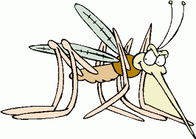  Mosquitos  comidos | Tempo (horas)
Valores fornecidos pelo problema | 4 | 80 | ½
 | x | 5000 | 2
Tipo de Proporção | ↓ (direta) | ↓ (direta) | ↑ (inversa)

Determinação das proporções:
Variável x (sapos)
A variável x é, por padrão, uma seta para baixo, considerada arbitrariamente como direta.
Variável mosquitos:
Aumentando-se os sapos, aumenta-se o numero de mosquitos comidos, portanto é diretamente proporcional.
Variável tempo:
Aumentando-se os sapos, pode-se diminuir o tempo ter-se certa quantidade de mosquitos comidos,
portanto é inversamente proporcional.

Equacionando o Problema:
❶$$\frac{4}{x}=\frac{80}{5000}.\frac{2}{½}$$ | ❷$$\frac{4}{x}=\frac{80}{5000}.\frac{4}{1}$$
❸ $$\frac{4}{x}=\frac{320}{5000}$$ | ❹$$320.x=20000$$
❺ $$x=62.5$$

